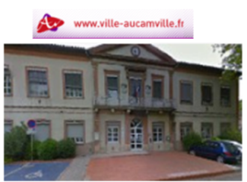

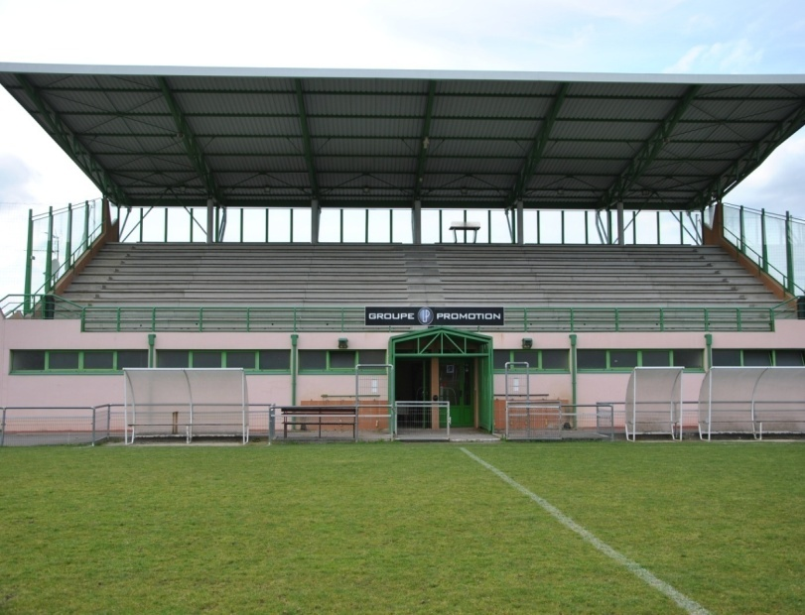

11 h 30 Accueil des participants
14 h Début des ateliers
17 h 30 Animation Surprise
18 h 30 Fin des activités
19 h 30 Repas sur réservation (Soirée Dansante)
Remise des récompenses
Menu : Entrées – Grillades –Dessert (boissons non comprise)
__________________________________________________________________________________________
Inscription à la soirée de la fête du club du Samedi 01 Juillet 2017 à 19H30 –Halle de Saint Alban
Nom :……………………………………………………………………………………
Nombre d’adultes : ………………….(10 € /Adulte)
Nombre d’enfants (- 12 ans) :…………………. (5 € /Enfant)
Chèque à l’ordre du SAAFC – Coupon et chèque à déposer à l’accueil de la mairie ou au secrétariat du SAAFC

